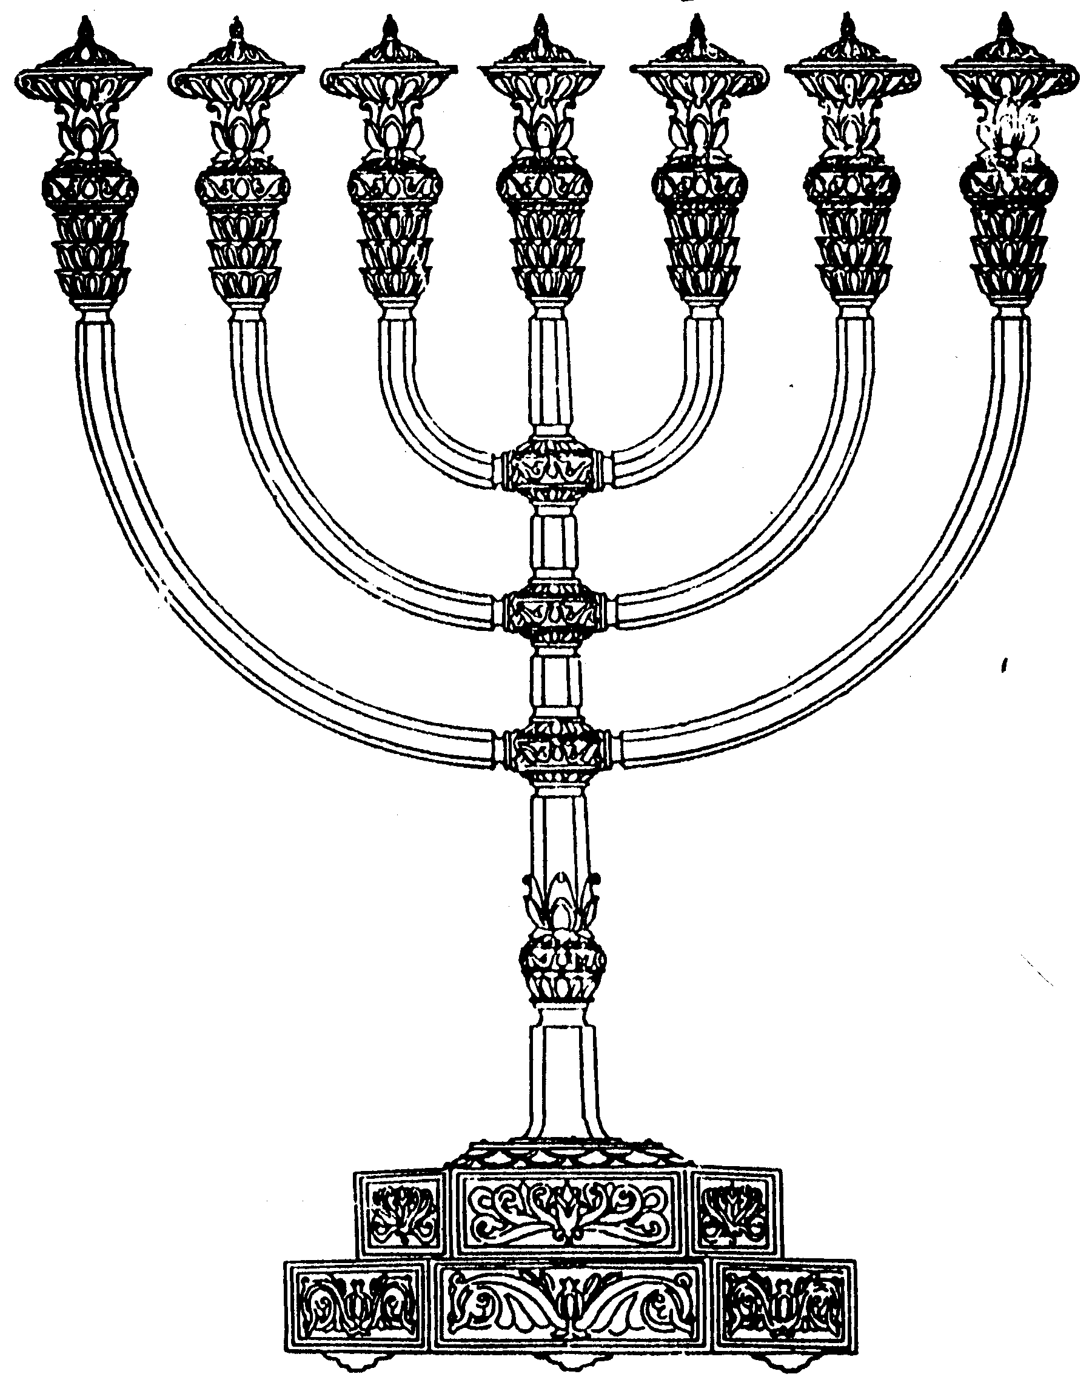
המדרשה לידע המקדש
מיסודו של מכון המקדש
בס“ד
ניצוצון ממקדש: בין ירושלים לחברון

ניצוצון מספר 197
כ"ב מרחשון תשס"ט

בחיפוש אחר כותרת לניצוצון, חשבתי לכתוב: 'חברון איננה קדושה!'
האמנם כן: הרי בפי העם אנו רגילים לומר שהיא אחת מארבע הערים הקדושות (אף שלא מצאתי מקור לציטוט זה...)
"וַתָּמָת שָׂרָה בְּקִרְיַת אַרְבַּע הִוא חֶבְרוֹן בְּאֶרֶץ כְּנָעַן וַיָּבֹא אַבְרָהָם לִסְפֹּד לְשָׂרָה וְלִבְכֹּתָהּ" (בראשית כ"ג)

בחיפוש במאגרי המידע למינהם, צרפתי את המילה 'חברון' ואת המילה 'קדשוה' בהטיותיה השונות. לא קיבלתי שום תוצאה. למרות זאת בצירוף המילה ירושלים.....
בכל זאת, כיוון שאנו מורגלים להשתמש בלשון 'קדושה' כמילה נרדפת למקום חשוב, בחרתי שלא לשים את הדגש על המונח 'קדושה', דבר שקשה להגדירו, אלא לברר את ההבדל בין ירושלים לבין חברון.

תחילה נברר את קדושתה של ירושלים:

קדושתה של ירושלים

"עֶשֶׂר קְדֻשּׁוֹת הֵן, אֶרֶץ יִשְׂרָאֵל מְקֻדֶּשֶׁת מִכָּל הָאֲרָצוֹת. וּמַה הִיא קְדֻשָּׁתָהּ, שֶׁמְּבִיאִים מִמֶּנָּה הָעמֶר וְהַבִּכּוּרִים וּשְׁתֵּי הַלֶּחֶם, מַה שֶּׁאֵין מְבִיאִין כֵּן מִכָּל הָאֲרָצוֹת: עֲיָרוֹת הַמֻּקָּפוֹת חוֹמָה מְקֻדָּשׁוֹת מִמֶּנָּה, לִפְנִים מִן הַחוֹמָה מְקֻדָּשׁ מֵהֶם, שֶׁאוֹכְלִים שָׁם קָדָשִׁים קַלִּים וּמַעֲשֵׂר שֵׁנִי. הַר הַבַּיִת מְקֻדָּשׁ מִמֶּנּוּ, שֶׁאֵין זָבִים וְזָבוֹת נִדּוֹת וְיוֹלְדוֹת נִכְנָסִים לְשָׁם. הַחֵיל מְקֻדָּשׁ מִמֶּנּוּ, שֶׁאֵין גּוֹיִם וּטְמֵא מֵת נִכְנָסִים לְשָׁם. עֶזְרַת נָשִׁים מְקֻדֶּשֶׁת מִמֶּנּוּ. . .. עֶזְרַת יִשְׂרָאֵל מְקֻדֶּשֶׁת מִמֶּנָּה. . . עֶזְרַת הַכּהֲנִים מְקֻדֶּשֶׁת מִמֶּנָּה, שֶׁאֵין יִשְׂרָאֵל נִכְנָסִים לְשָׁם אֶלָּא בִשְׁעַת צָרְכֵיהֶם, לִסְמִיכָה לִשְׁחִיטָה וְלִתְנוּפָה: בֵּין הָאוּלָם וְלַמִּזְבֵּחַ מְקֻדָּשׁ מִמֶּנָּה . . . . הַהֵיכָל מְקֻדָּשׁ מִמֶּנּוּ, שֶׁאֵין נִכְנָס לְשָׁם שֶׁלּא רְחוּץ יָדַיִם וְרַגְלָיִם. קדֶשׁ הַקֳּדָשִׁים מְקֻדָּשׁ מֵהֶם, שֶׁאֵין נִכְנָס לְשָׁם אֶלָּא כהֵן גָּדוֹל בְּיוֹם הַכִּפּוּרִים בִּשְׁעַת הָעֲבוֹדָה"" (מסכת כלים פרק א')

בעבר ראינו שהקדושה מתבטאת בעולם הזה בשלושה אופנים, ובתורת החסידות - 'עשן'
- מקום קדוש
עש"ן – עולם, שנה ,נפש
- זמן קדוש
- אדם קדוש

בעבר אף הדגשנוהבדלים בין קדושה שקבוע וקיימת ללא יכולת שינוי, לבין קדושה שאנו יכולים להכיל ולשנות.
לדוגמא: כהן קדוש מבטן ומלידה, וכך גם השבת קדושה גם ללא כל פעולה מצידינו. לעומת זאת, כל אדם יכול להתעלות ולהתקדש ולהגיע למעלות רוחניות גבוהות, תלוי בעבודתו. כך גם ימים טובים וראשי חודשים תלויים במעשה שלנו – 'אשר תקראו אָתֶּם במועדם'.

במובן הפשוט: ירושלים קדושה בקדושת המקום. הקדושה מתבטאת במעשים שלנו: למי מותר להכנס, אלו מצוות מתקיימות שם וכדומה. כפי שאומרת המשנה: וּמַה הִיא קְדֻשָּׁתָהּ, שֶׁ.....

קדושתה של חברון

בניגוד לירושלים, מהי קדושתה של חברון. האם המקום עצמו קדוש? במה מתבטאת קדושת המקום.
אמנם האבות קבורים שם. אך האם זה הופך את המקום למקום קדוש?
הרי במקום קדוש, אף הטמאים אסורים להכנס?

"הַר הַבַּיִת מְקֻדָּשׁ מִמֶּנּוּ, שֶׁאֵין זָבִים וְזָבוֹת נִדּוֹת וְיוֹלְדוֹת נִכְנָסִים לְשָׁם. הַחֵיל מְקֻדָּשׁ מִמֶּנּוּ, שֶׁאֵין גּוֹיִם וּטְמֵא מֵת נִכְנָסִים לְשָׁם...."

אם כן מה מייחד את חברון?
מימד נוסף בירושלים ובחברון:

ירושלים:
" ולמה נקרא שמה אבן שתיה . . . .שממנה הושתת העולם"

" ומסורת ביד הכל שהמקום שבנה בו דוד ושלמה המזבח בגורן ...בו הקריב אדם הראשון קרבן כשנברא ומשם נברא אמרו חכמים אדם ממקום כפרתו נברא" (הלכות בית הבחירה, ב, ב')

חברון:
"רבי קסמא אמר: מערת המכפלה סמוך לפתח גן עדן. בשעה שמתה חוה בא אדם לקברה שם ושם הריח מריח גן עדן. ושם נקבר אדם. ולא היה מי שיודע בו, עד שבא אברהם אע"ה . . . והריח ריח בשמים של גן עדן" (זוהר בראשית)

מתוך המקורות נמצאנו למדים ששני מקומות אלו, יסודם עוד מבריאת העולם. ומי נמצא בראש?

" ויקח ה' אלוקים את-האדם וינחהו בגן-עדן לעבדה ולשמרה" (בראשית א')

"וַיְשַׁלְּחֵהוּ ה' אלוקים מִגַּן-עֵדֶן לַעֲבד אֶת-הָאֲדָמָה אֲשֶׁר לֻקַּח מִשָּׁם: וַיְגָרֶשׁ אֶת- הָאָדָם...." (בראשית ב')

אם כן, לולי חטא אדם הראשון לא היינו נמצאים בירושלים, אלא במעלתה של חברון ! רק לאחר החטא הונח האדם בירושלים...

בין חברון לירושלים:

ישעיה פרק ד, ג

וְהָיָה הַנִּשְׁאָר בְּצִיּוֹן וְהַנּוֹתָר בִּירוּשָׁלִַם קָדוֹשׁ יֵאָמֶר לוֹ כָּל הַכָּתוּב לַחַיִּים בִּירוּשלים

פירוש המשנה למב"ם הל' מעשר שני:
"מצווה להעלות כרם רבעי לירושלים..כדי לעטר ירושלים בפירות"

קידושין מט:
“עשרה קבים יופי ירדו לעולם תשעה נטלה ירושלים ואחד כל העולם כולו "

ישעיה מ, ט
" על הר גבוה עלי לך מבשרת ציון"

זוהר בראשית:
"רבי קסמא אמר: מערת המכפלה סמוך
לפתח גן עדן"

ברכות י"ז
"העולם הבא, אין בו לא אכילה ולא שתיה, ולא פריה ורביה, ולא משא ומתן..."

בראשית רבה נ"ח, ד:
'"ותמת שרה בקרית ארבע' . . ולה הוא קורא אותה חברון? . . . אמר רבי עזריה: היא אחד מארבע מקומות מגונים בעולם! "

כתובות קיב:
"ואין לך טרשים בכל א"י יותר מחברון"

בראשית ל"ד
"וישלחהו מעמק חברון"

בטבלה המוצגת כאן, אנו רואים הבדל מעניין מאוד בין ירושלים לחברון. ירושלים מוצגת כמקום יפה, על הר גבוה, עיר החיים.
לעומתה חברון הינה עיר מגונה, בעלת טרשים הנמצאת בעמק.

מה ההבדל?
ירושלים שייכת לעולם הזה. וכפי שהזכרנו אתמול – בבית המקדש ניתן להגיע לנקודה הגבוהה ביותר בתוך העולם הגשמי.
חברון איננה פחותה מירושלים. אך היא מסמלת את העולם הבא. בעולם הבא לא שייכים מושגים של קדושה. אין זה אומר שאין בחברון 'שכינה', אך 'קדושה' מתייחסת לדבר שיש בו שינוי, דבר הקיים רק בעולם הזה.
כפי מסכם הרב אבינר בנסותו לתאר את העולם הבא:

"העולם הבא הוא מעל הכרתנו. איננו מכירים את מהות הדברים בעולם הבא, באופן מפורט, ולא נוכל לדבר אלא באופן כללי מאוד. " העולם הבא אין בו לא אכילה ולא שתיה ולא פריה ורביה ולא משא ומתן ולא קנאה ולא שנאה ולא תחרות אלא צדיקים יושבין ועטרותיהם בראשיהם ונהנים מזיו השכינה" (ברכות יז א). ועטרה שלהם היא "דעת שידעו שבגללה זכו לחיי העולם הבא" (רמב"ם תשובה ח ב). העולם הבא נקרא "עולם שכולו ארוך" (חולין קמב א). הוא מעל הזמן. הוא נצח. אין שם זמן במובן שלנו. כמובן שאין קדושת הזמנים נעלמת שם, אלא היא עולה לבחינת נצח" (הרב אבינר – עיטורי כהנים)

לקבלת ניצוצון יומי - שלח הודעה ל: mikdash3@gmail.com
נכתב ע"י הרב מרדכי פרסוף

